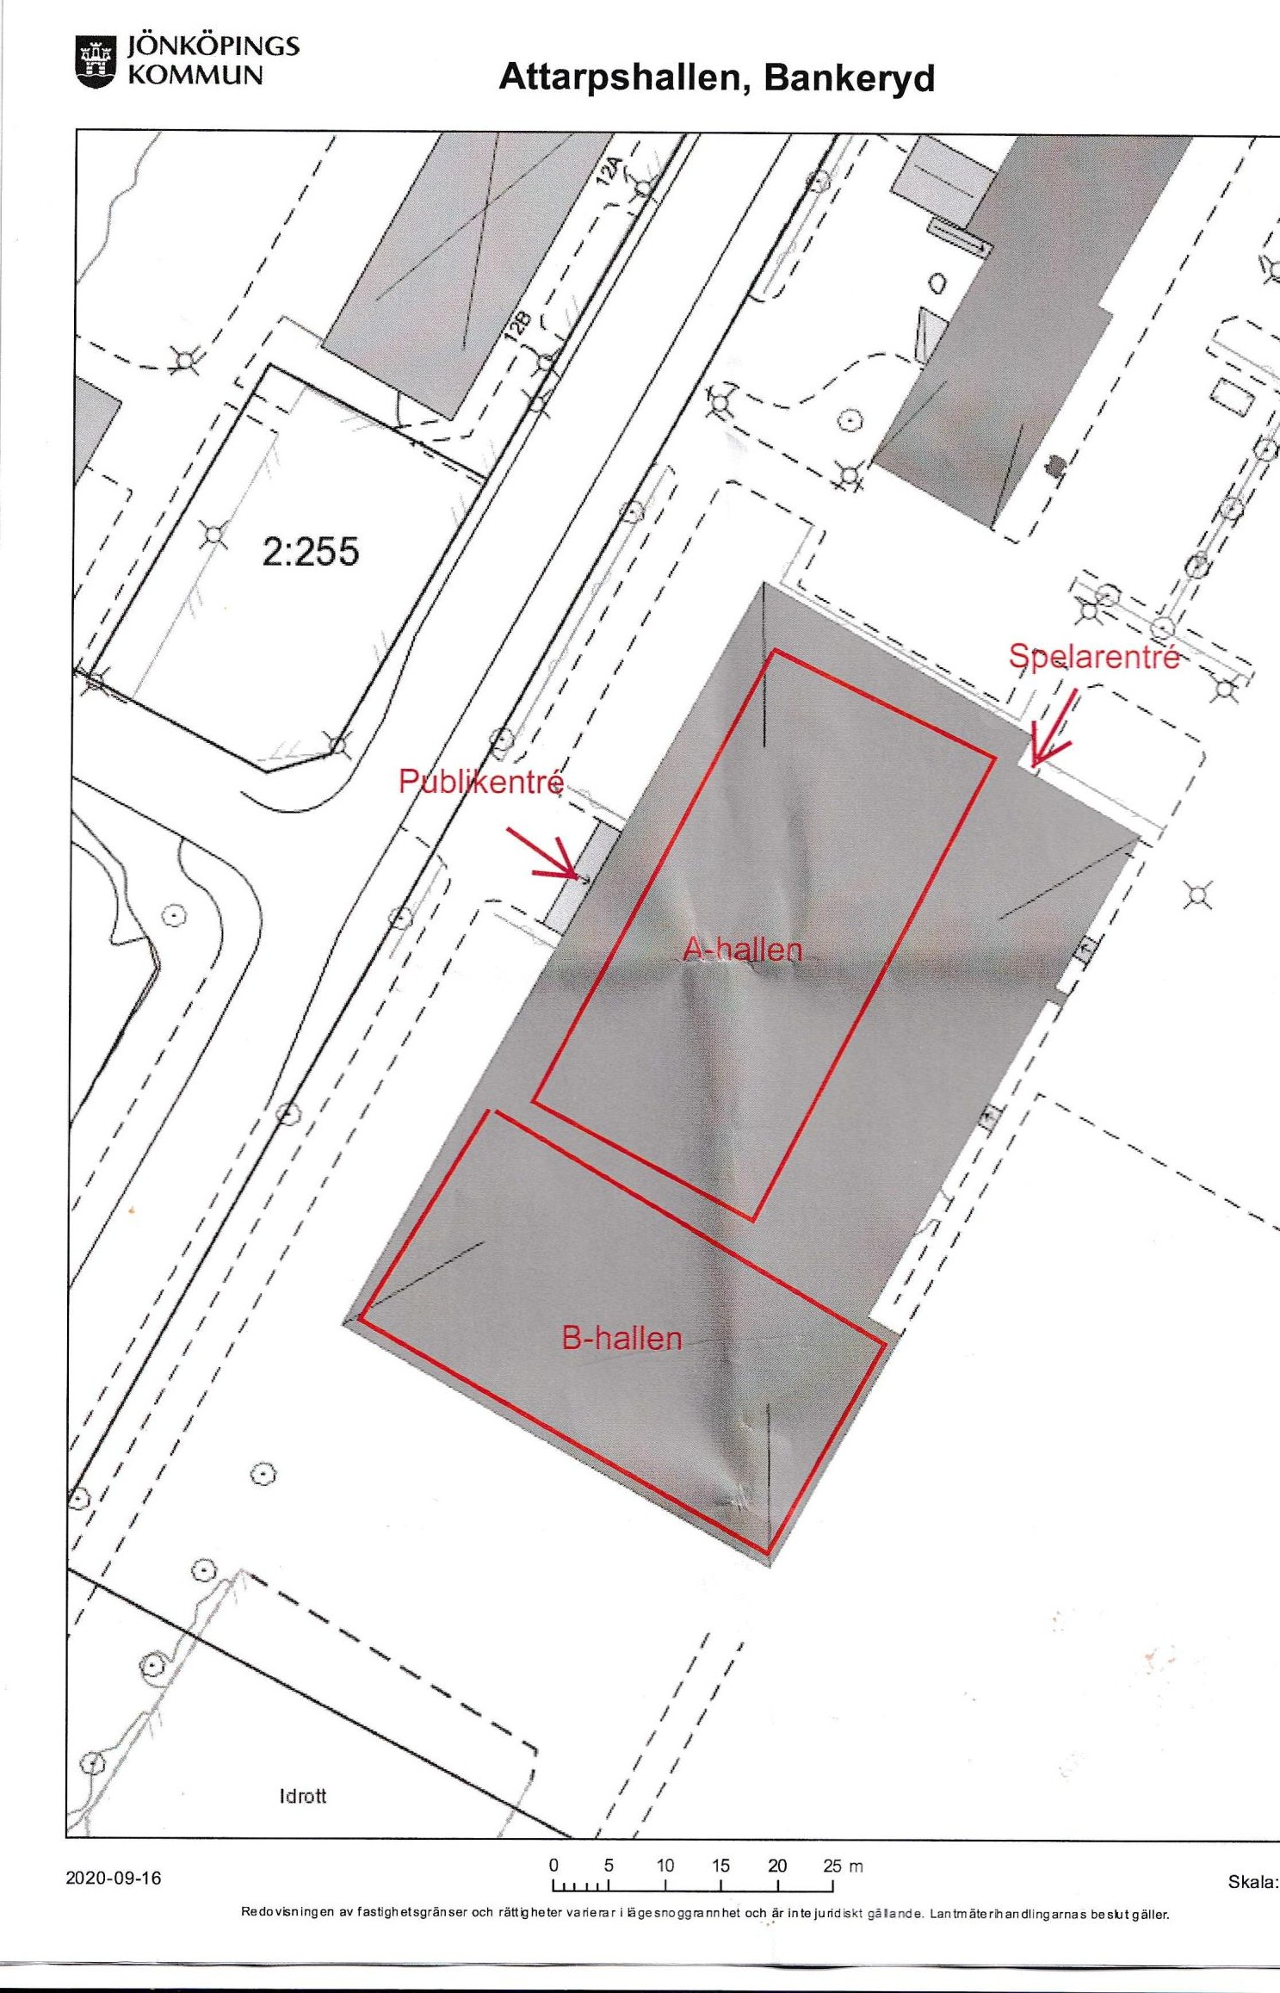

Check-point Attarpshallen för spelare och publik.
Publikentré
Spelarentré A-hall
Parkering
Parkering
skolgård
Välkomna
Här skriver ni matcher Hall datum tid

Framresa till spelorten
Före avresa ska alla deltagare genomföra en självskattning av sin hälsa, deltagare som uppvisar symptom ska meddela lagansvarig detta och sedan stanna hemma. I möjligaste mån ska deltagarna resa till matchen utan kontakt med allmänheten. Detta är extra viktigt om resan sträcker sig mellan två sjukvårdsregioner.

Ankomst till anläggningen
Vid ankomst till arenan samla laget vid Check Point vid Huvudentrén Attarps hallen, Attarpsvägen, se karta. Ta kontakt med lagansvarige i IFK Bankeryd Namn och mobilnr, så tar vi emot er Ca: Kl. xx.xx

Publik
Ja, på anvisade platser i A-hallen. Efter matchen lämnar alla i publiken arenan, innan vi tar in ny publik.
För matcher i B-hallen, som är en hall utan läktare tar vi publik upp till 20 personer, varje lag får max 10 platser, som hänvisas vid ankomst.

Självskattning
Har du:
• en kroppstemperatur som överstiger 37,5 grader?
• halsont?
• hosta?
• huvudvärk?
• illamående?
• diarré?
• muskelvärk (ej träningsvärk eller smärtor från tidigare
skada)?
• andra symtom? Om ja, beskriv symptomen för din ansvarige
ledare som bedömer om du kan delta eller ej.

Ombyte/Dusch
Omklädningsrum är uppmärkta till er vid ankomst, och ni visas till detta av ansvarig ledare/funktionär. Innan ni går på planen ska de föregående lagen ha lämnat planen.
Vi sänder alla matcherna via Solid Sport
http länk till ert lags solid sport skrivs in här.

Välkomna till Bankeryd!

Arrangemangsansvarig
Bernt Eriksson
ifkbernt@gmail.com
0705740395
Ring mej gärna om ni har frågor

